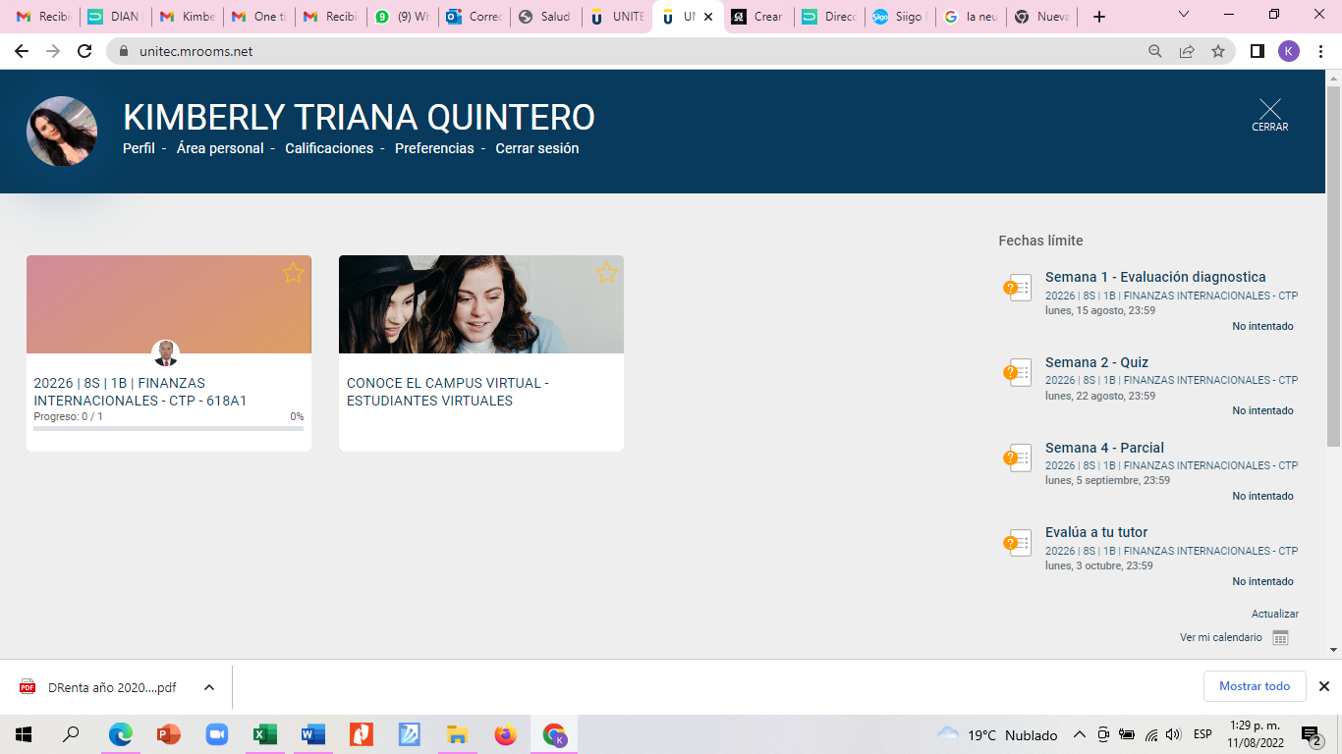
Primer Bloque
- Unicamente figura la materia Finanzas internacionales que según las matricula con horario da inicio el 12/08/2022, pero para este bloque también matricule las siguiente materias

- 50134 618A1 CONTABILIDAD Y PRESUPUESTO PÚBLICO 2 Usuario TRIANA QUINTERO KIMBERLY 7/07/22 04:56 8 Fec. Matricula 08/08/2022 03/10/2022 LUNES 6:00 pm 7:30 pm MATERIA QUE NO FIGURA E INICIABA ESTE LUNES

Segundo Bloque
- 0131 617A2 AUDITORÍA FINANCIERA 2 Usuario TRIANA QUINTERO KIMBERLY 25/07/22 10:24 7 Fec. Matricula 06/10/2022 24/11/2022 JUEVES 7:00 pm 8:00 pm
- 50044 016C2 INGLES V 2 Usuario TRIANA QUINTERO KIMBERLY 13/07/22 10:44 6 Fec. Matricula 06/10/2022 24/11/2022 JUEVES 6:00 pm 7:00 p

